华中农业大学110kV专用变电站主变室维修改造工程
跟

踪

周

报

跟踪单位：湖北金信工程造价咨询有限公司
跟踪人员：位艳
跟踪时间：2026年8月3日~2026年8月9日

跟 踪 日 志
工程名称：华中农业大学110kV专用变电站主变室维修改造工程
日期：2026年8月2日 | 星期日 | 记录人：位艳
一、工程概况：
- 施工内容：110kV变电站内新建一座110kV主变室以及一二次电缆通道、新建一座事故油池并对原有事故油池扩建，变电站内道路、绿化等配套设施，变电站内各电气室改造，屋顶防水等
- 施工单位：武汉博安建设工程有限公司
- 监理单位：中工武大诚信工程顾问（湖北）有限公司
- 合同价款：本合同采用综合单价合同，工程量据实结算。合同金额为¥2107000.00（人民币贰佰壹拾万柒仟元），其中暂列金¥165137.62（税前）（人民币壹拾陆万伍仟壹佰叁拾柒元陆角贰分（税前））。
- 合同工期：90日历天
- 施工进展：（含工艺要求检查、施工尺寸测量等）
- 事故油池隔墙砌砖抹灰，隔油池池体钢筋绑扎
- 主控室接地
- 施工围挡安装
施工现场照片：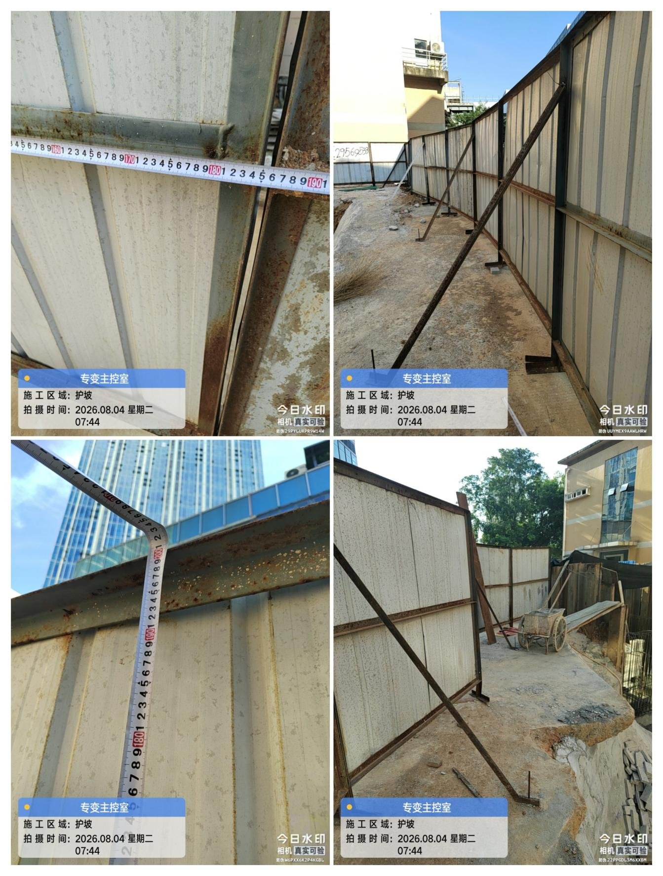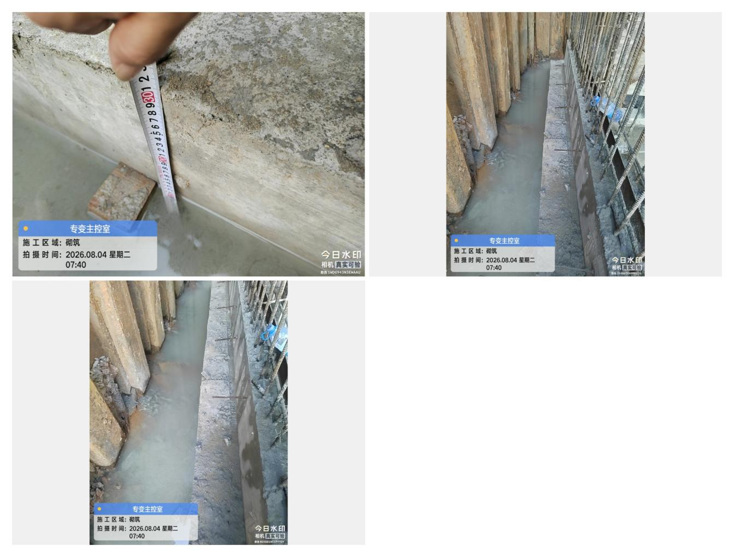

池底混凝土厚度抽检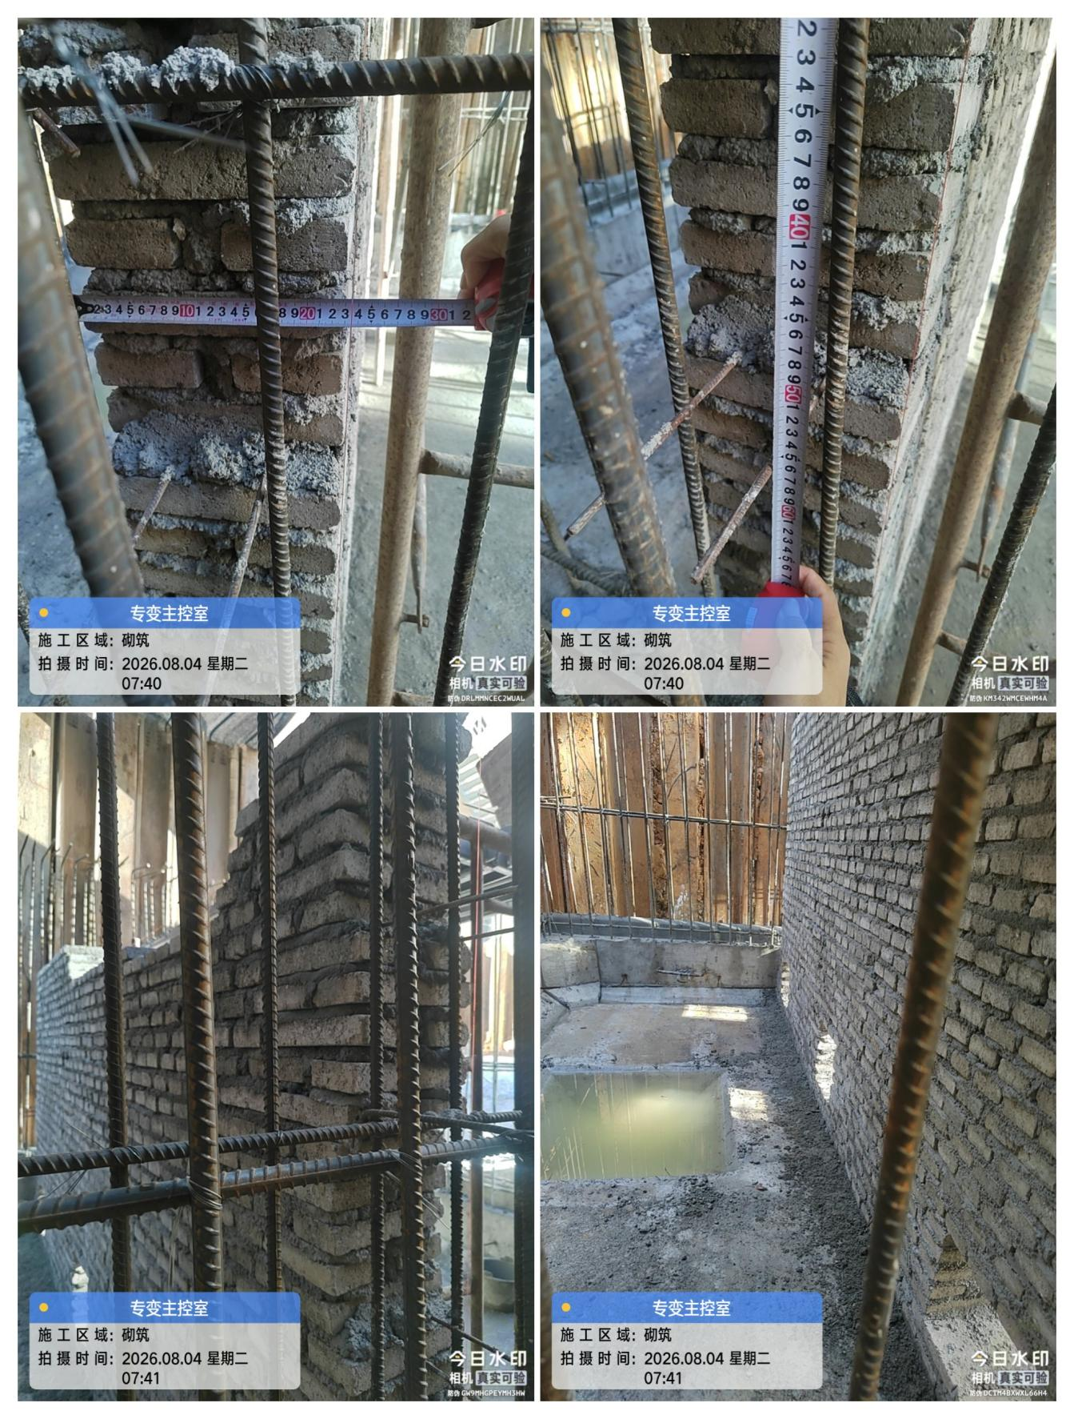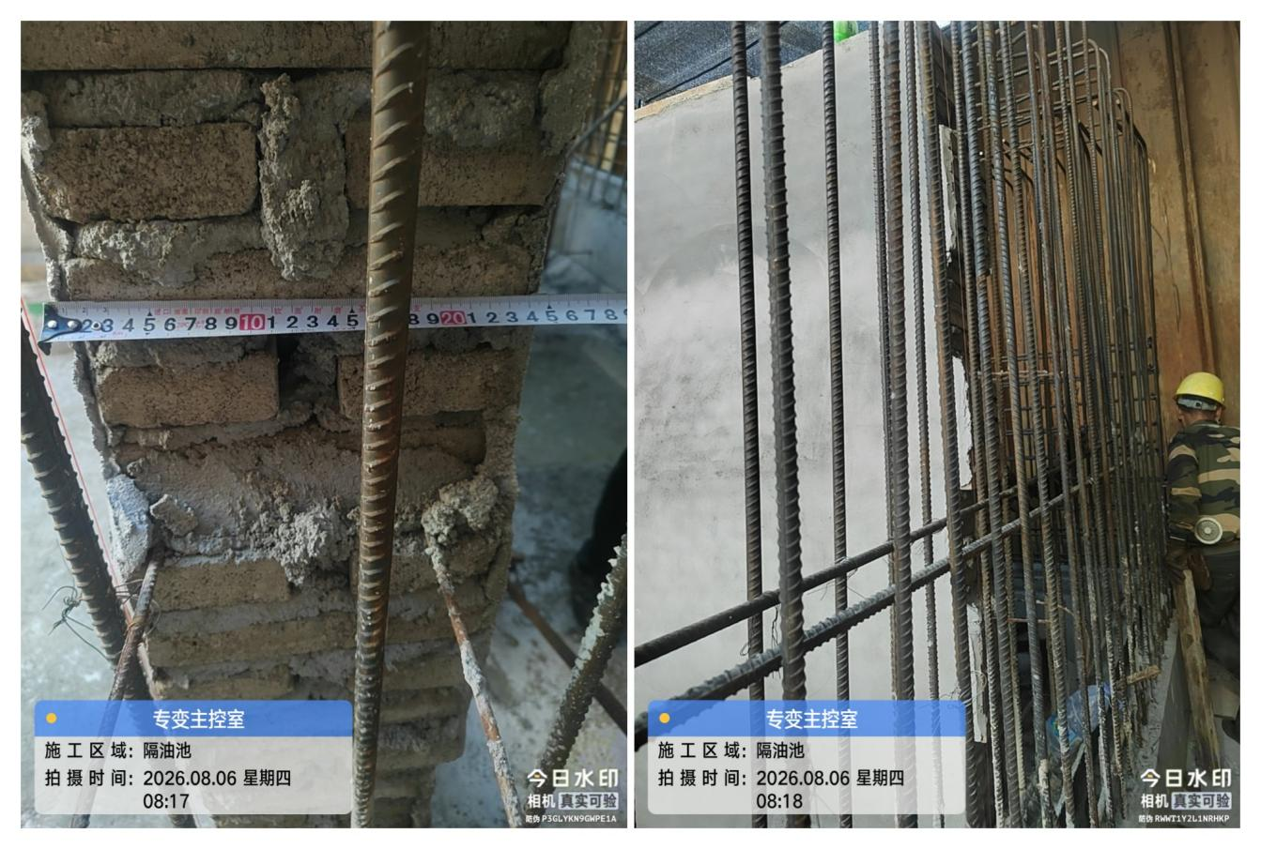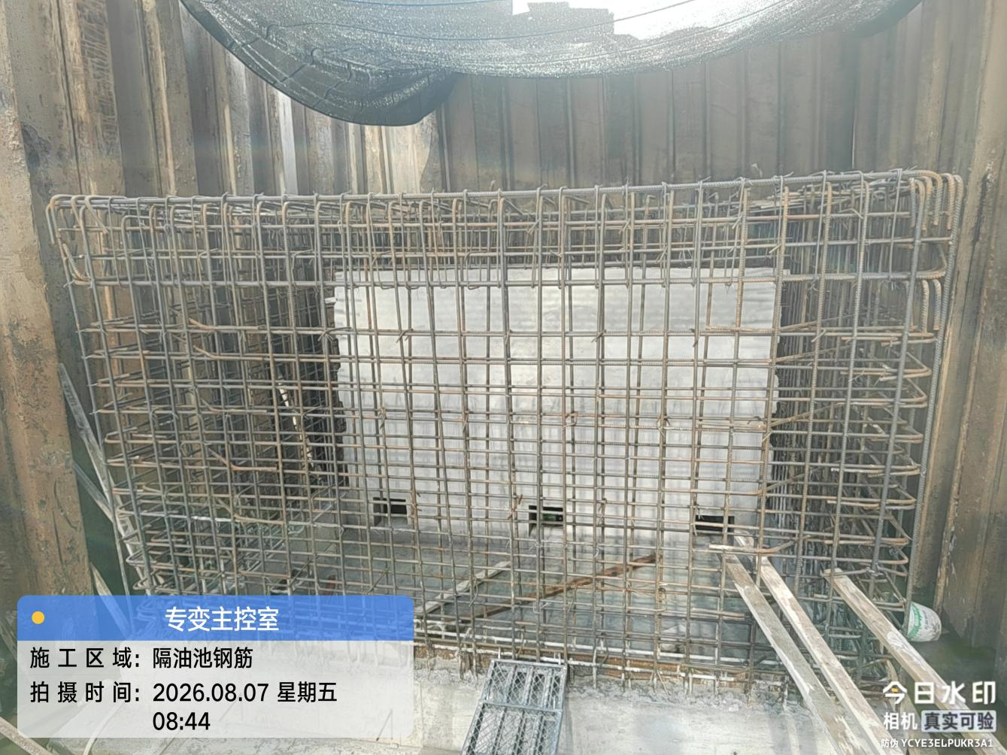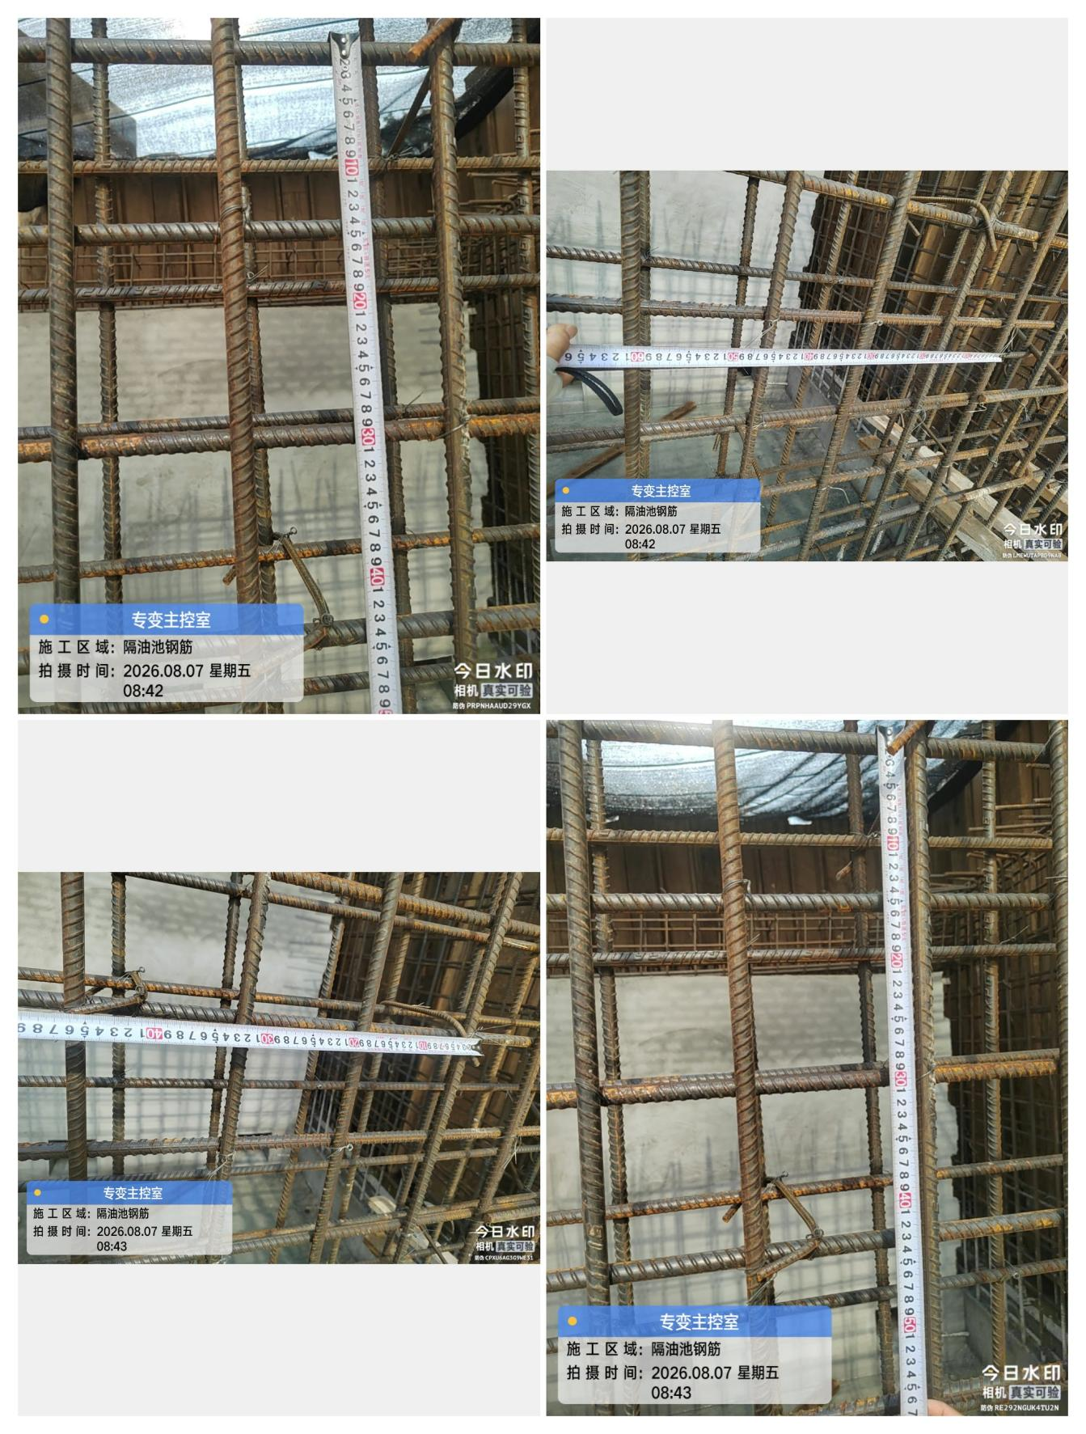

油池墙体钢筋绑扎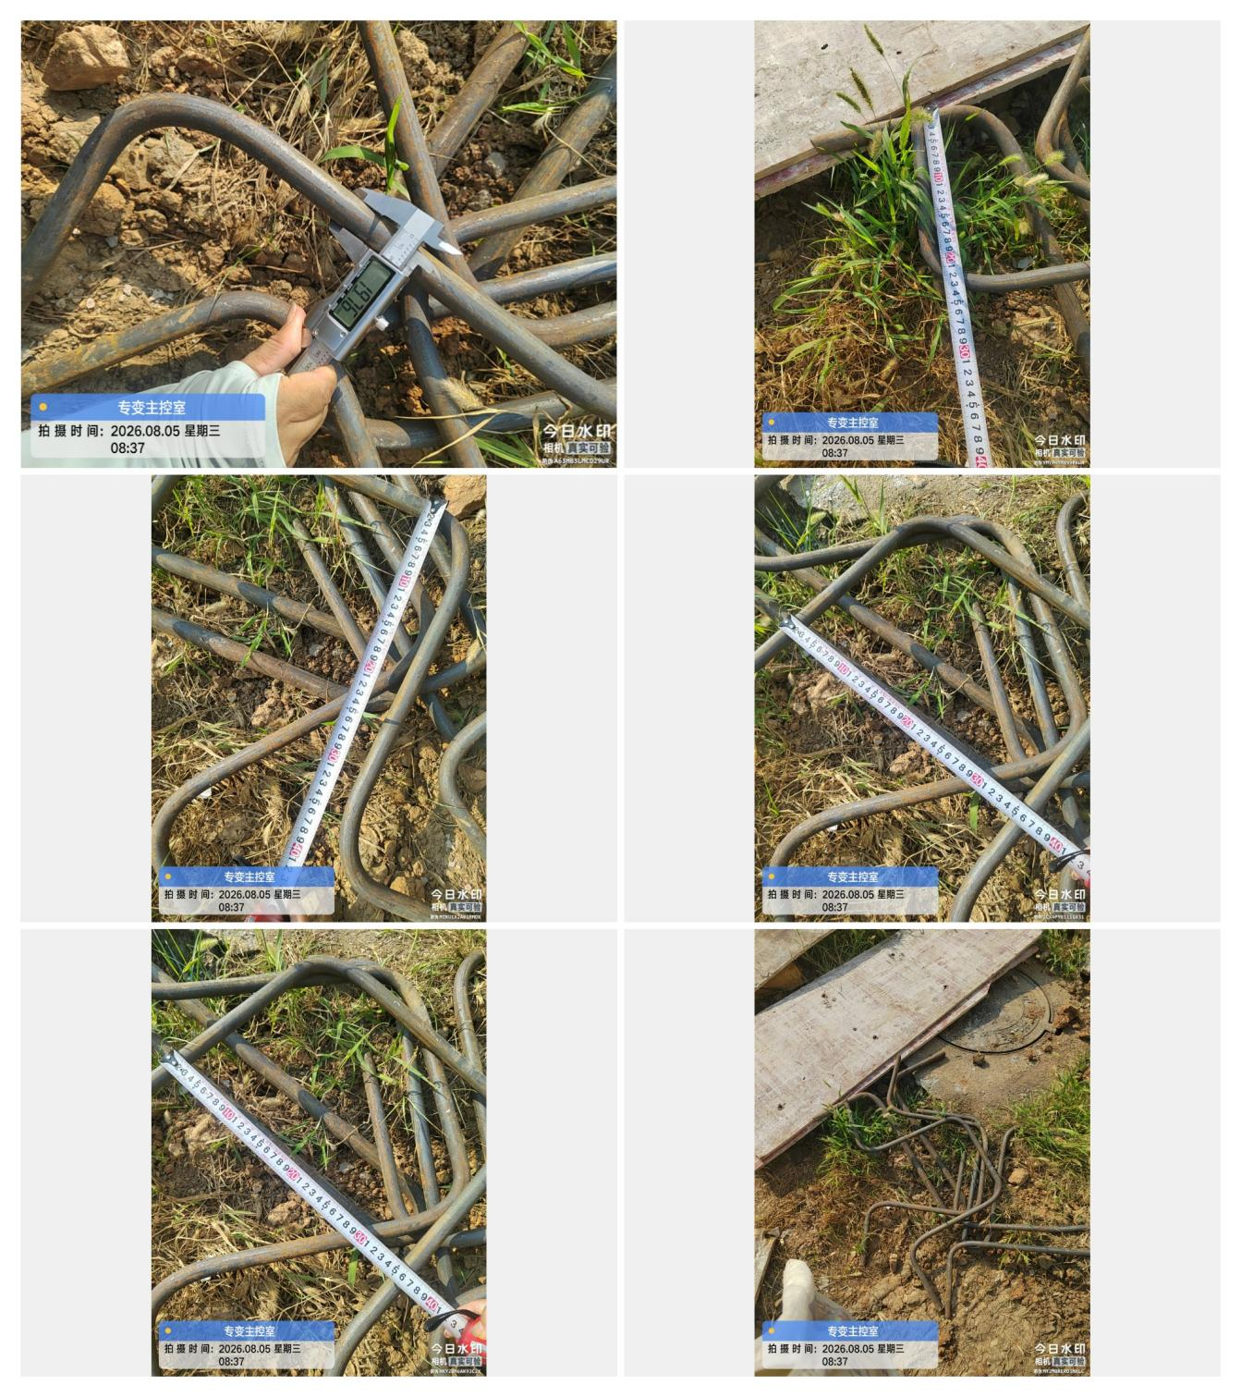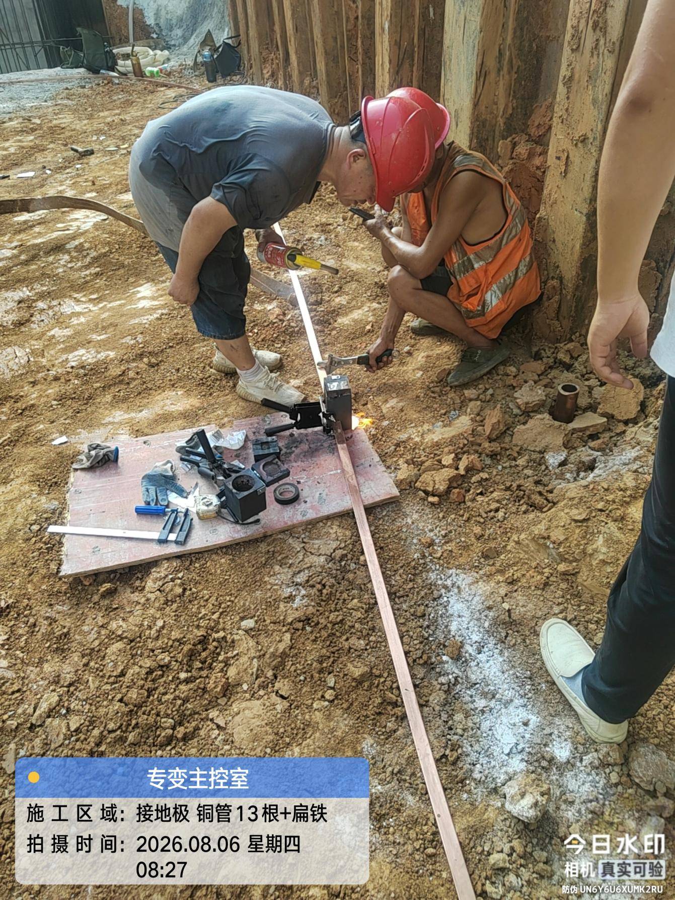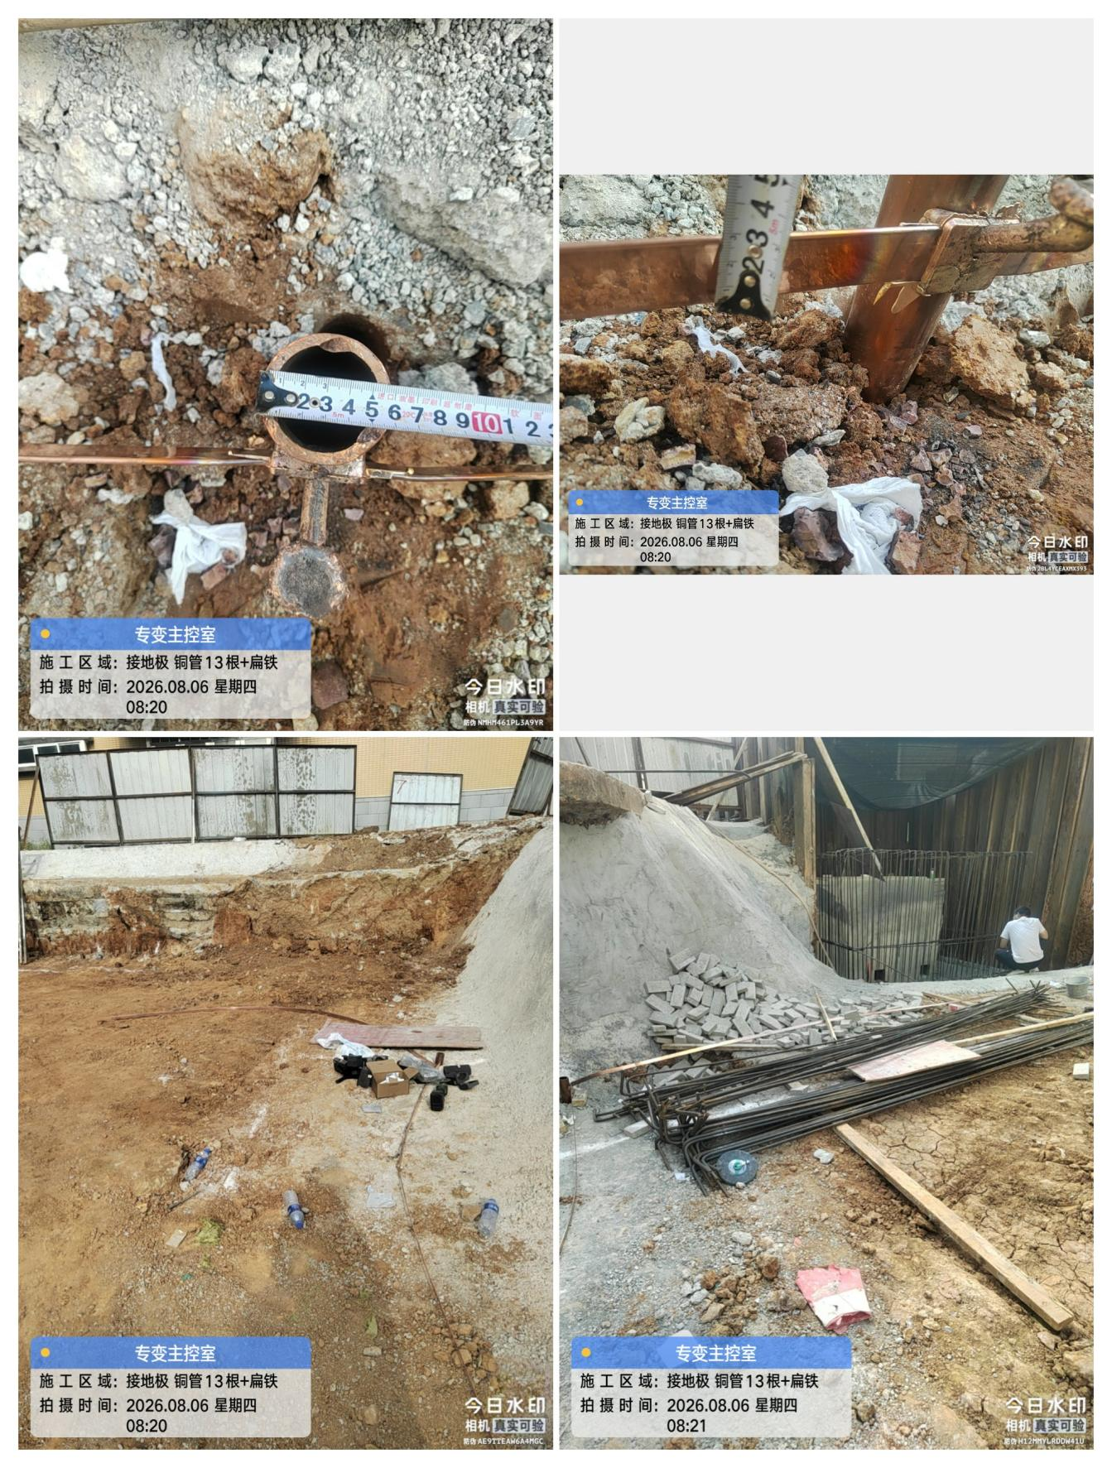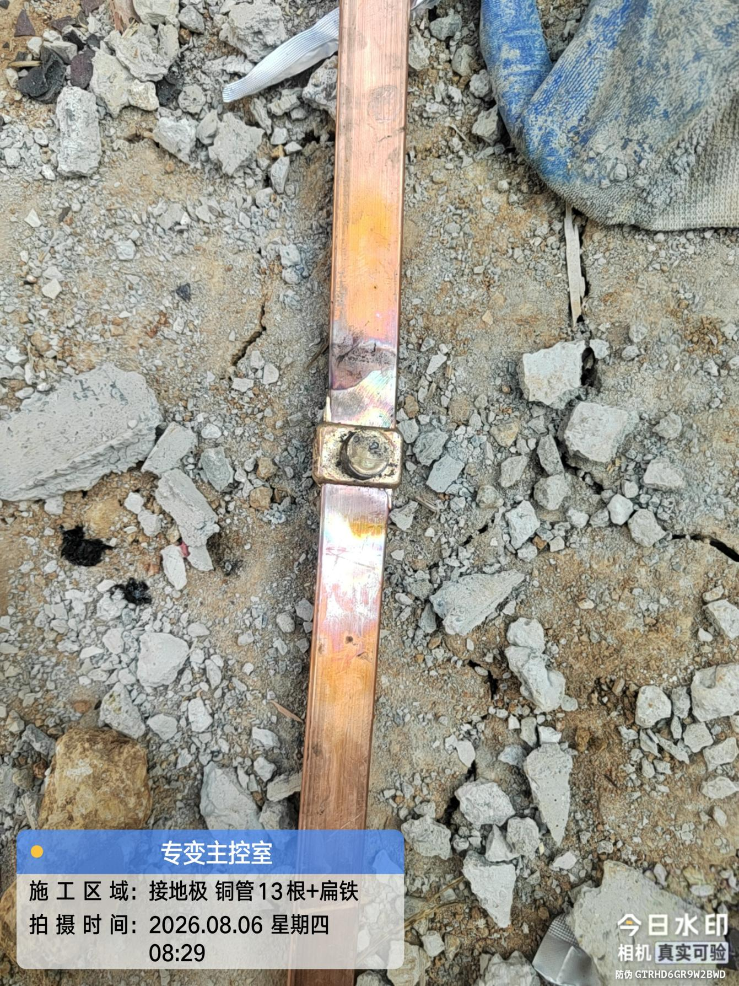
- 材料抽检：（含品牌抽查、尺寸测量）

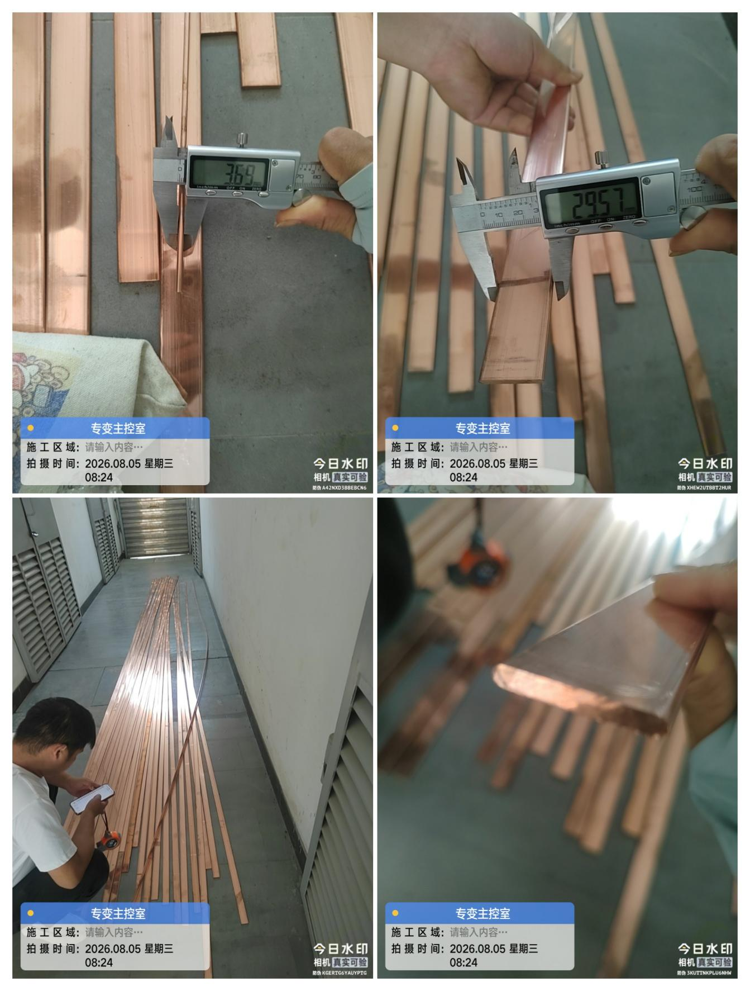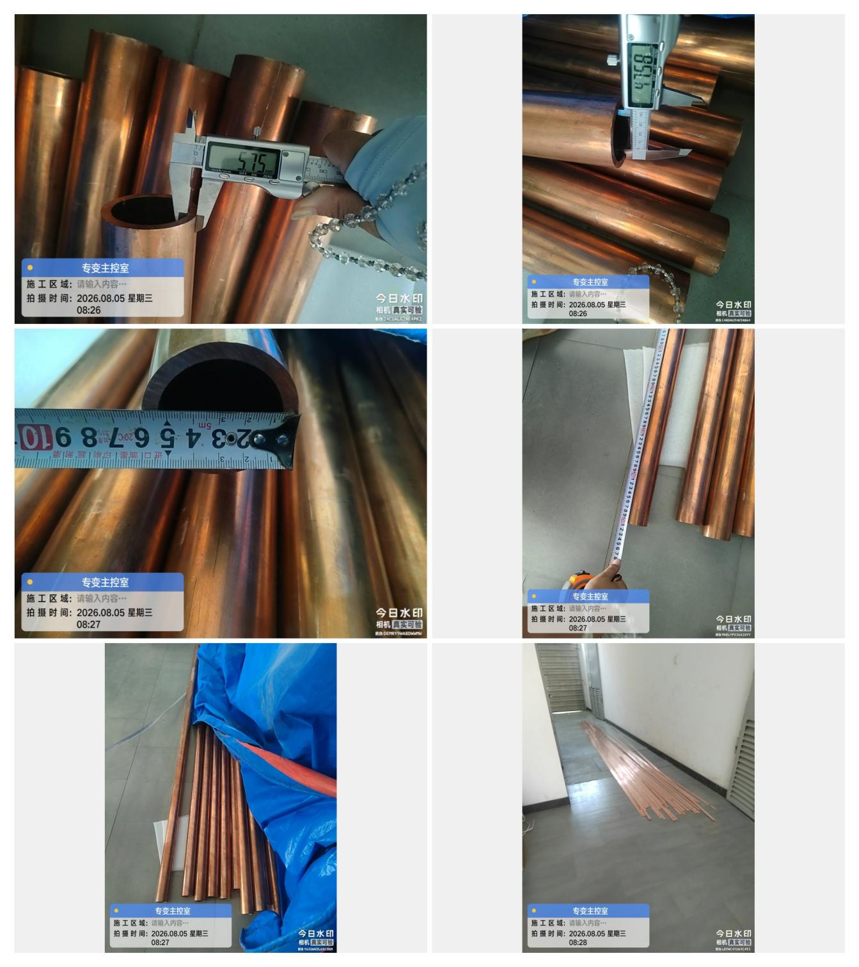
四、其他：（若有）

